[DIN 7991. Винты с потайной головкой и шестигранным углублением под ключ](http://www.rusbolt.ru/catalog/249/11930/)

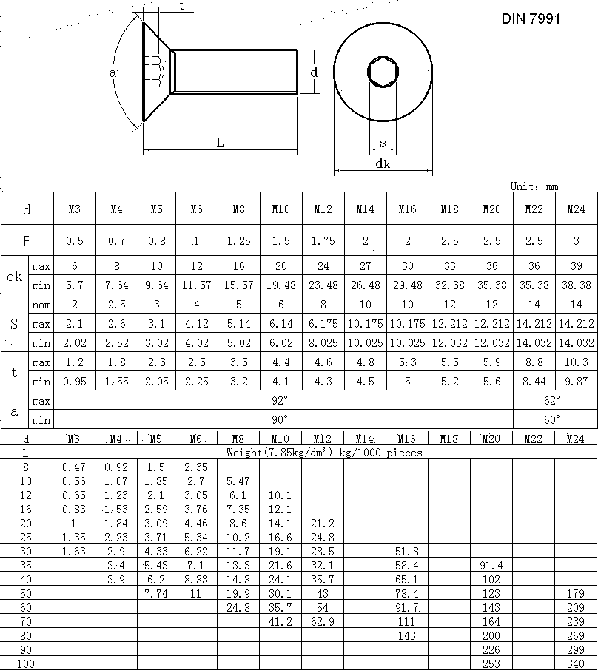

[DIN 7991. Винты с потайной головкой и шестигранным углублением под ключ](http://www.rusbolt.ru/catalog/249/11930/)

